第三章 动态规划
- 采用动态规划求解的问题应满足的性质
- 动态规划策略与分治策略的相同与不同点。
- 动态规划解决实际问题：设计递推方程、边界条件、算法设计、求解实际问题
- A处有一水库，现需要从A点铺设一条管道到E点。边上的数字表示与其相连的两个地点之间所需修建的管道长度。现要找出一条从A到E的修建线路，使得所需修建的管道长度最短。
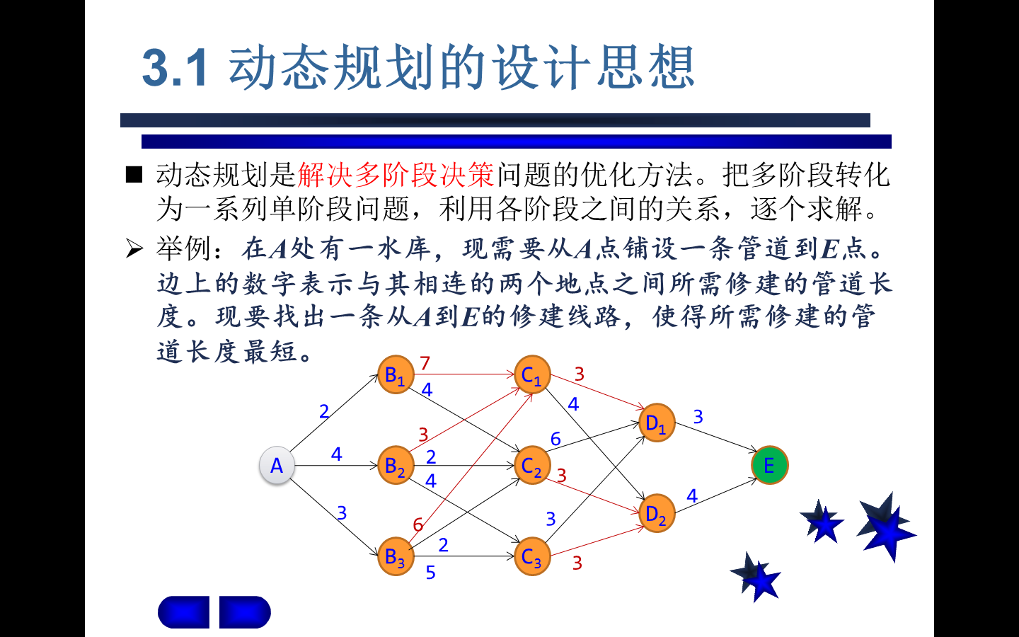
（3）矩阵链相乘，输出加括号的位置
（4）投资问题
（5）0-1背包问题
- 完全背包问题
- 最长公共子序列
- 硬币收集问题（作业2题目3）：在n*m格木板中放有一些硬币，每格的硬币数目最多为1。在木板左上方的一个机器人需要收集尽可能多的硬币并把它们带到最右下方的单元格中。每一步，机器人可以从当前位置向右移一个或向下移一格。当机器人遇到一个有硬币的单元格时，就会将这枚硬币收集起来。设计一个算法找出机器人能找到的最大硬币数并给出相应的路径。

